Компенсационные стабилизаторы постоянного напряжения с непрерывным регулированием, схемы с последовательным включением регулирующего элемента, область применения, вывод формул показателей качества.
Компенсационный стабилизатор с непрерывным способом регулирования (НСН) представляет собой замкнутую систему автоматического регулирования выходного напряжения при воздействии различных возмущающих факторов (изменение питающего напряжения, нагрузки, температуры окружающей среды и пр.), в которой выходное напряжение поддерживается постоянным за счет изменения падения напряжения на регулирующем элементе.
В качестве регулирующего элемента (РЭ) схемы обычно используются биполярные транзисторы n-p-n и p-n-p типа, работающие в режиме усиления.
В цепи ООС стабилизаторов напряжения происходит непрерывное автоматическое сравнение выходного напряжения (или части его) с опорным напряжением; сигнал ошибки усиливается и используется для управления РЭ (транзистором) так, чтобы уменьшить эту ошибку.
В стабилизаторах напряжения постоянного тока последовательного типа постоянство выходного напряжения при воздействии возмущающих факторов обеспечивается соответствующим изменением падения напряжения на регулирующем транзисторе.
Их обычно рекомендуется применять с источниками первичного питающего напряжения, имеющими малое выходное сопротивление.
К. п. д. стабилизатора последовательного типа в меньшей степени зависит от тока нагрузки, поэтому он предпочтителен на работу с сильно изменяющейся нагрузкой.
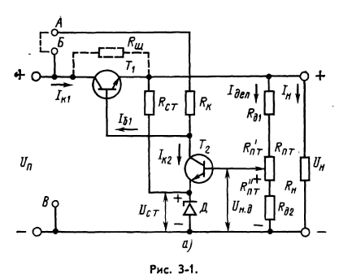
Типичная простая схема компенсационного стабилизатора напряжения постоянного тока с непрерывным способом регулирования последовательного типа приведена на рис. 3-1,а. В состав схемы входят РЭ Т₁, усилитель постоянного тока (УПТ) на транзисторе Т₂, измерительный элемент – делитель напряжения на резисторах R_{Д1}, R_{ПТ} и R_{Д2}. Источником опорного напряжения является однокаскадный параметрический стабилизатор напряжения на кремниевом стабилитроне Д, минимальное значение рабочего тока через стабилитрон определяется сопротивлением резистора R_{СТ}. Сравнение выходного и опорного напряжения производится на входе транзистора T₂ УПТ, он же усиливает сигнал ошибки и управляет РЭ.
При повышении напряжения питания U_{п} происходит увеличение выходного напряжения U_{Н} стабилизаторов и соответственно той его части U_{Н.Д.}, которая снимается с резисторов R//_{пт}, R_{Д2} делителя напряжения.
Сигнал ошибки U_{эб} = U_{Н.Д} – U_{ст} воздействует на вход транзистора Т₂, вызывая увеличение его коллекторного тока I_{К2}. Что приведет к снижению базового тока транзистора Т₁, так как он работает в режиме усиления, то падение напряжения на нем возрастает, компенсируя происшедшее увеличение выходного напряжения.
Коэффициент стабилизации выходного напряжения при изменении напряжения U_{П} равен:
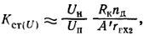
где r_{ВХ2} – входное сопротивление транзистора Т₂ в схеме с ОБ;
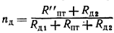
– коэффициент деления выходного напряжения;
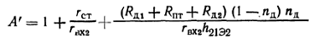
– вспомогательный коэффициент; – коэффициент передачи тока транзистора Т₂.
Выходное сопротивление стабилизатора напряжения последовательного типа определяется выражением
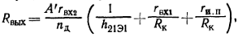
где r_{ВХ1} – входное сопротивление транзистора Т₁ в схеме с ОБ; r_{и.п.} – выходное сопротивление источника первичного питания [Стабилизированные источники питания Вересов Г.П., Смуряков Ю.Л. 61-65с.]

